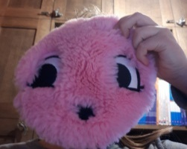
Nekaj sončnih utrinkov in preverjenih idej tega tedna učencev POŠ Leše:
Ideja za spretne in ustvarjanje prste: Peresnica s prikupnim smajlijem sešita iz premajhne majice.
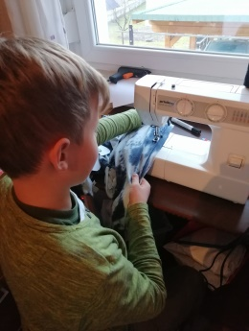
Razredno tekmovanje (ki lahko postane tudi družinsko;) v spretnosti računanja poštevanke preko spleta - LEFO http://sl.lefo.net/en/mmath.html?mode=nat&ex=6&ekrh=864 (trenutno najboljši rezultat učencev 4. in 5. razreda je 1114 točk – Jera).
Če potrebujete modnega kreatorja, se lahko prav tako obrnete na učenca naše šole (Klemen – učenec 5. razreda si je iz stare majice sam ukrojil in sešil torbo za igrače).
Razredno tekmovanje v odbijanju žoge z zgornjim odbojem (trenutni rekord – 50 zgornjih odbojev je postavila Neža – učenka 5. razreda).
Kuharski podvigi – samostojno kuhanje kosila – špagetov, peka piškotov (linški keksi),
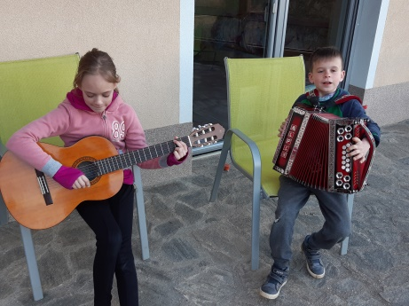
tudi fantje so odlični kuharji – peka flancatov … Naša kuharica Marta sedaj ve, na koga se bo lahko obrnila, če bo v kuhinji potrebovala pomoč.

Kadar odpade šolski pevski zbor, ga lahko nadomesti družinski pevski zbor (tudi z instrumentalno spremljavo).
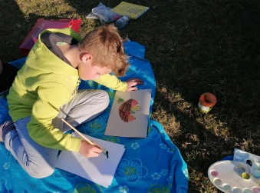
Umetniški podvigi: pisanje pesmic in likovno ustvarjanje
KORONAVIRUS
Maja in Filip
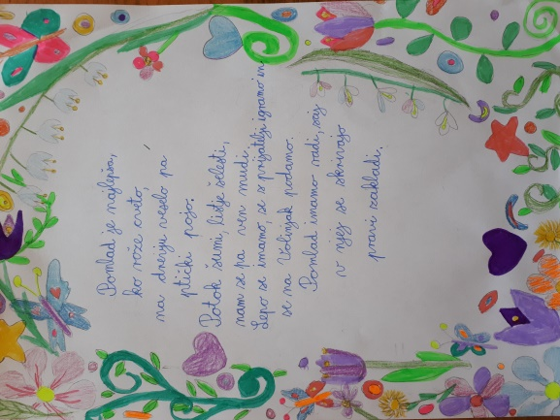
Tiho med nas je prišel,
Klemen
svet v strah je odel.
Zdaj je čas,
da skupaj stopimo vsi,
si pomagamo in odženemo skrbi.

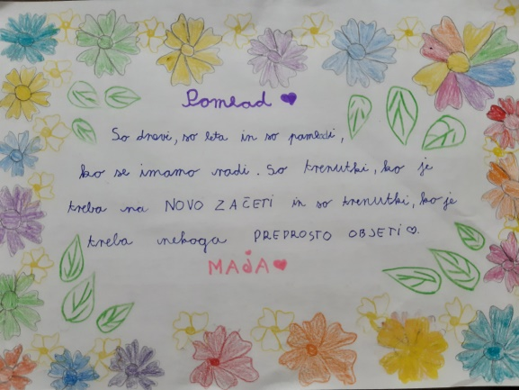
Važno je,
da ostanemo doma,
si roke umivamo
kolikor se da.

Kašljamo v rokav,
da virus ne bi še kam odpotoval.
Gibajmo zunaj se,
a le v krogu svoje družinice.
Neža, 5. r

Za konec zaploskajmo vsi
še za vse ljudi,
ki skrbijo,da v naših življenjih kmalu vse spet zacveti.
Eva, 5. r
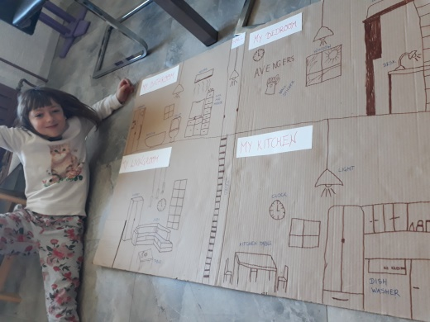
Hišna mojstra
Anej in Nace

Arhitekta Aleša

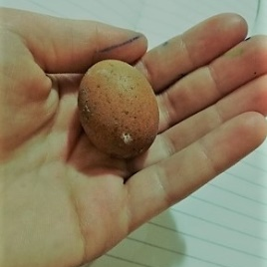
Raziskovanje narave – Pri Sari doma je kokoška znesla prav posebno majhno jajčko.

